LABORATORIO OPZIONALE
di Informatica
“Comunicare ed apprendere in ambiente virtuale”
Il laboratorio opzionale “Comunicare ed apprendere in ambiente virtuale” si pone in continuità con il percorso di educazione alla Convivenza Civile “Il pesciolino Tantetinte” e ha la finalità di promuovere la conoscenza e l’osservanza delle regole sociali nel cyber-spazio.
Usare in modo educativo la realtà virtuale significa porre un nuovo accento sui processi di comunicazione finalizzati all’apprendimento collaborativo mediato dal computer.
Introdurre a scuola questa tecnologia significa aumentare le occasioni di costruzione di nuova conoscenza e di nuovi prodotti culturali, così come la dimensione ludico-interattiva, che connota gli ambienti virtuali,aumenta le occasioni di comunicazione, di scambi e di interazioni a distanza creando nuovi gruppi sociali e comunità virtuali.
Scuola3d è l'ambiente protetto on-line a 3 dimensioni, a misura di bambino, che consente di costruire un mondo di rapporti interpersonali, di collaborazioni tra scuole, di confronto.

Obiettivi formativi
* Potenziare un uso creativo degli strumenti hardware e software all’interno di percorsi didattici.
* Progettare, realizzare e condividere in rete “oggetti di apprendimento”
* Favorire l’incontro con l’”altro” nel rispetto di regole condivise.

- STEP 1: ONDA DELLA SCOPERTA
- Gli alunni scoprono un mondo nuovo, Scuola 3d
- Scelgono un personaggio (li cambiano in continuazione)
- A differenza di me, preferiscono la vista in 3^ persona
- Imparano a muoversi attraverso l’uso delle frecce direzionali
- Imparano a volare, atterrare, passare attraverso (all’inizio ne perdiamo qualcuno per strada)

- STEP 2: ONDA DELLA CURIOSITA’- ANFRATTO NASCOSTO
Per ogni passaggio, discutiamo delle scelte operate:
- Perché un personaggio o l’altro? I maschietti sono orientati verso la meccanica, molte bambine preferiscono i personaggi più piccoli, c’è chi lo cambia in continuazione e chi, invece, si affeziona al suo, si identifica, si riconosce
- In 1^ o 3^ persona? Questo punto è di grande spessore sia psicologico che spaziale. Intanto ho chiesto ad una mia amica psicologa perché loro erano orientati alla scelta della terza persona ed io alla prima e lei mi ha risposto che per i bambini è un gioco, dunque essi si rilassano e lasciano che il loro “io” spazi liberamente, mentre io sono orientata all’autocontrollo. Non è una riflessione da poco: dunque, quanto conta la possibilità per il bambino di sentirsi libero nella spazialità e quanto mi ha fatto riflettere che la didattica dello spazio “chiuso”sia una sofferenza sentita. Non è semplicemente scoprire l’acqua calda, ma industriarsi a trovare modalità e strategie di “libertà” espressiva, comunicativa, partecipativa, esplorativa, costruttiva, nella scuola pratica (e non teorica).
Non da poco è poi la storia della prospettiva, che cambia a seconda della scelta operata. Cambiare vista comporta anche la variazione del punto di vista, che non è semplice da gestire per i bambini, soprattutto perché il nostro tempo nel laboratorio è limitato a 2 ore settimanali e produttivo se tutto funziona (sigh!)
- Ma la maestra è vera? Guardarmi al server e vedermi sul monitor le prime volte li avrà impressionati: cioè mentre il loro decentramento non era rilevante, il mio sì, più che dei loro compagni. Ergo, vediamo se la maestra è vera… e passiamole attraverso!

- STEP 3: AZIONE
- Su teleport prima gli alunni fanno i percorsi, spostano, duplicano ed eliminano gli oggetti che già c’erano, provano a posizionare pareti di seguito più con senso pratico che di rigore geometrico, provano a sovrapporre oggetti.
- Sempre nello stesso lotto scoprono che possiamo dare visibilità al loro lavoro cartaceo inserendo l’azione nel cartello (predisposto) o di far ascoltare suoni o la loro canzoncina!!!
- Ora bisogna costruire l’acquario di Tantetinte&company e dunque su teleport tantetinte abbiamo bisogno di

pareti fondali

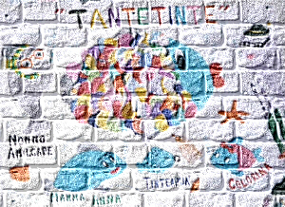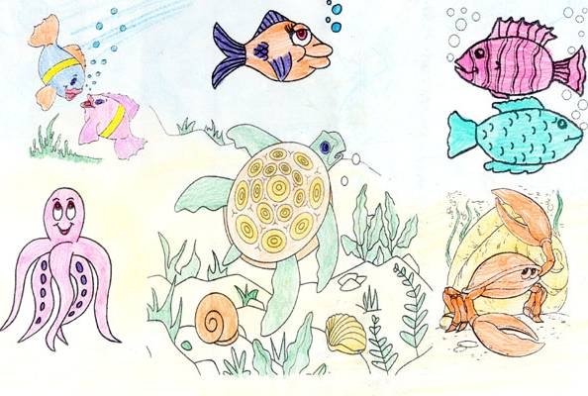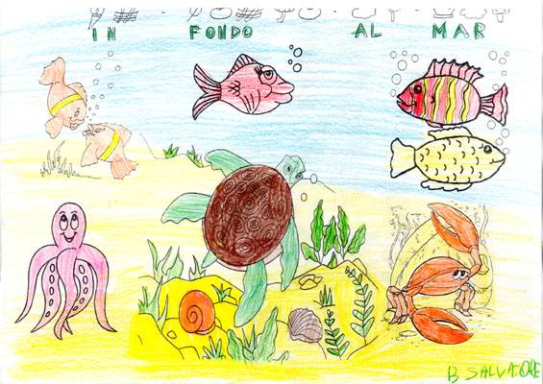

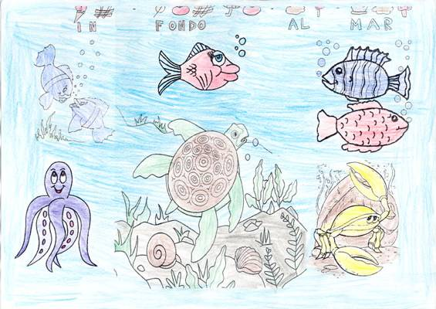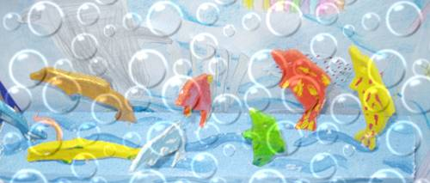

Alla fine optiamo per questo!!!

- Quest’acquario va popolato, dunque via libera ai disegni e alle masks (arti-gianali!?!)
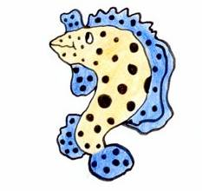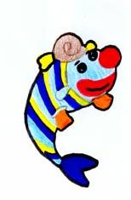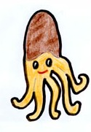

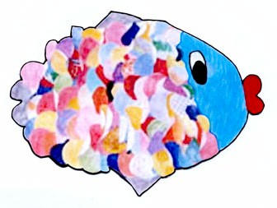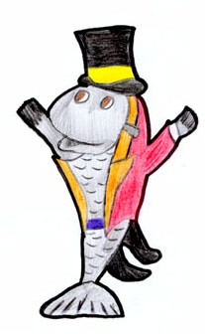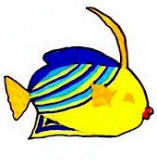

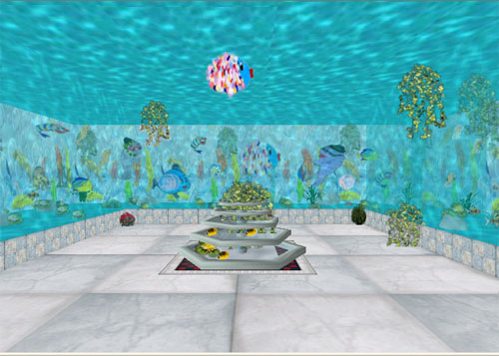

- Ora si va in un altro lotto, teleport nuvole, per documentare e lì stiamo ancora scegliendo se tenere la sabbia o pavimentare, per cui ci sono i “lavori in corso”.
- Su un paio di prototipi di cartello, uno alla volta, gli alunni linkano i loro lavori relativi alle avventure di Tantetinte e agli esempi di trasferibilità.

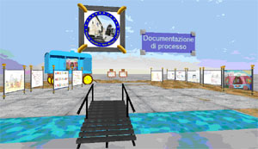

- Meglio mettere i teleport di collegamento da un luogo all’altro!!!

Ps. Be’, abbiamo optato per la sabbia perché ci sembrava più in tema con il contesto, … e togli e metti… e metti tu … e metto io…io duplico e tu sposti… io sposto e tu continui a duplicare… a sera ho dovuto rimuovere quintali e quintali di sabbia!?!

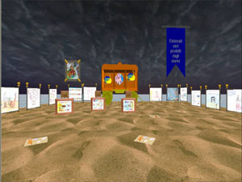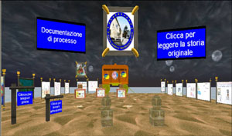

- Poi c’è un intermezzo, non propriamente legato alla storia di Tantetinte, che puoi leggere qui "Zoofavole"

- Prosegue la storia di Tantetinte, ritorna il nonno Amilcare da uno dei suoi viaggi di lavoro (fa il puparo girovago) e si approssima il Carnevale.
Dunque, noi decidiamo di realizzare il teatrino ambulante del nonno sia in classe che in Scuola3d.
Ecco alcune immagini:

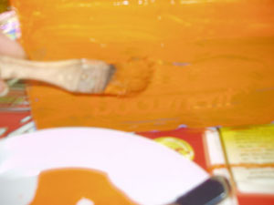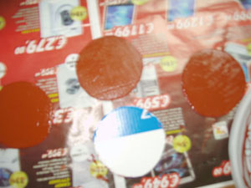
Dipingiamo il carrozzone… le ruote…

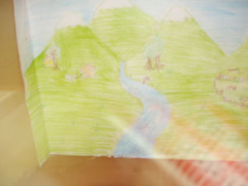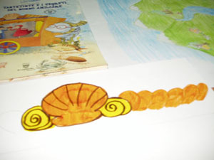

il fondale… l’insegna…

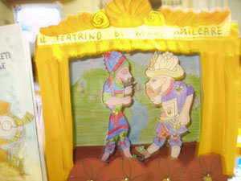
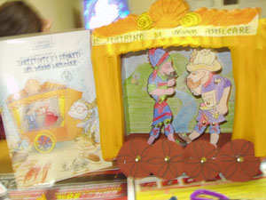

i pupi… ecco il nostro teatrino!!!

Appena alep ci carica le masks , cominciamo ad allestire il teatro nel lotto Tanteteatro… questa volta in un posticino a sorpresa!!!
Registreremo un mini dialogo tra i pupi e pensiamo di metterci almeno qualche altra maschera caratteristica: scusate il campanilismo, ma almeno Pulcinella!!!

- Però contiamo di arricchirlo con questi burattini:

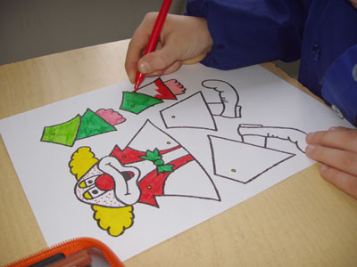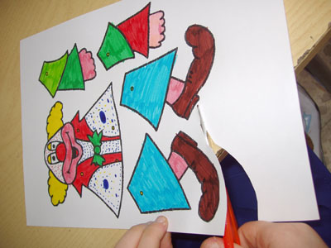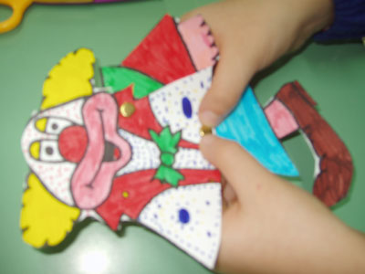

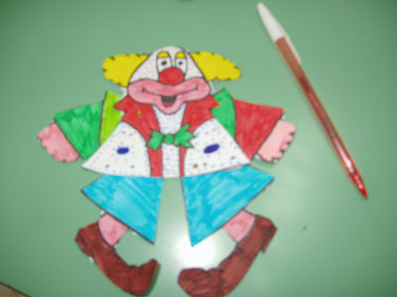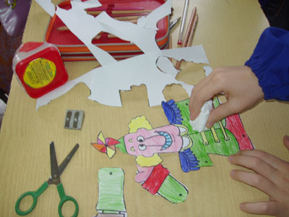

- Tutto questo lo puoi trovare nel teatro sottomarino, arricchito di burattini, maschere e altro

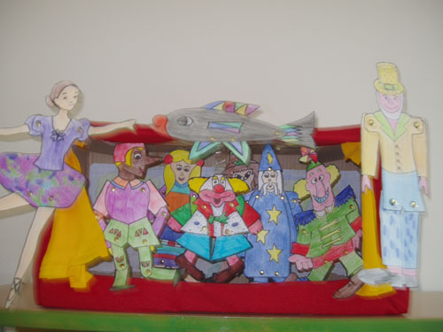

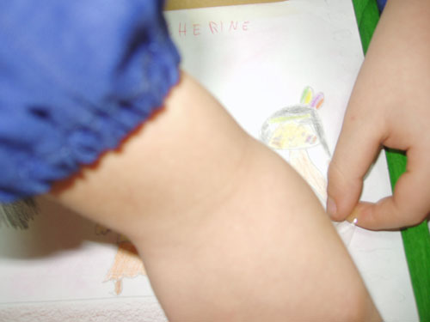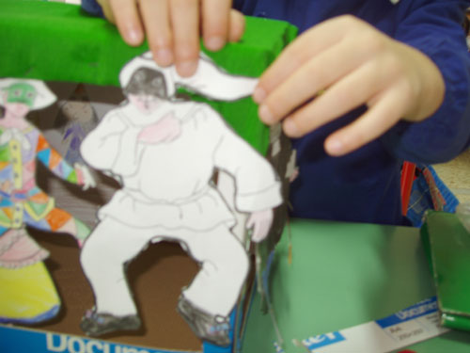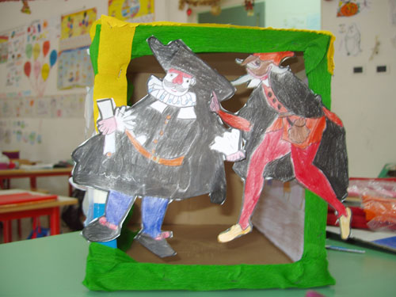
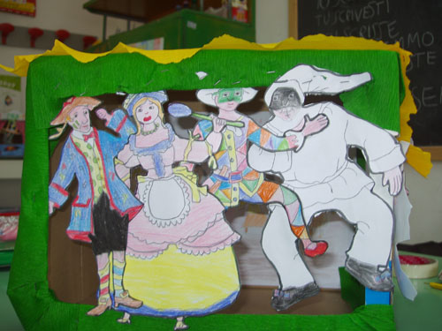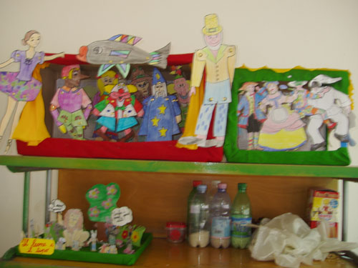

- Abbiamo quasi completato il teatro sottomarino di nonno Amilcare, con pupi, burattini e spettatori

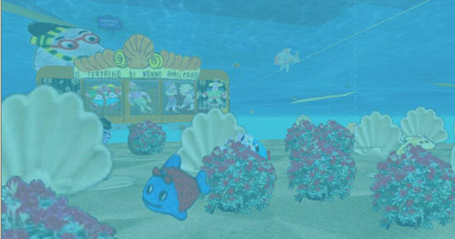

- Ecco quasi completato il teatro in superficie, con maschere, burattini e fiabe

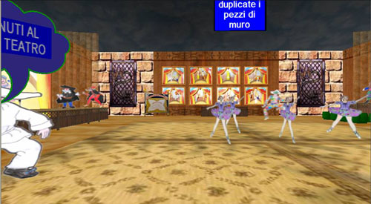

- Un altro impegno è quello di allestire la scena della favola “La rana e il bue”, a cui dobbiamo aggiungere files audio con la registrazione delle battute.

